Муниципальное бюджетное дошкольное
образовательное учреждение детский сад №47 «Елочка»
г. Улан- Удэ

ПРОЕКТ
«Радуга - дуга»

Группа вторая младшая

Воспитатель: Исаенко В.К.

2024 г.
г. Улан-Удэ

Проект: «Радуга- дуга»

Срок реализации: 24-25 июня 2024 г. Вид проекта: познавательно - творческий Тип проекта: краткосрочный.
Участники проекта: дети, воспитатель, родители.
Актуальность проблемы: Воздействие природы на нашу жизнь является всеобъемлющим. Красота природы не может оставить равнодушным никого. Одним из прекрасных явлений природы является радуга. Радуга привлекает внимание не только детей, но и взрослых. Кто из нас не любовался этим замечательным явлением природы. Выбор темы обусловлен тем, что дети с интересом рассматривают радугу, а еще они любят рисовать красками и рисунки получаются яркими как радуга, любят экспериментировать. В раннем возрасте ребенок активно познает окружающий мир. Цель: сформировать у детей представления о цветах радуги, формировать цветовосприятие и цветоразличие.
Задачи проекта:
Образовательные: - Способствовать формированию познавательного интереса. Формировать умение видеть красоту природы.
Развивающие: - Развивать творческие способности, воображение, наблюдательность.
Воспитательные: - Воспитывать в детях любовь и бережное отношение к природе.
Работа с родителями: Консультация для родителей «Игры, развивающие цветовое восприятие».
Ожидаемые результаты:
- Дети ориентируются в основных цветах, используют их названия в речи.
- Развиваются воображение, память, восприятие, общая осведомленность об окружающем мире.
Формы работы с детьми:
Обр обл | Организация совместной деятельности взрослого и детей | Организация развивающей среды
Соц-ком разв | Просмотр мультфильма «Цвета у радуги»; Ситуативный разговор – беседа «Какой твой цвет любимый?» | Мультфильм «Цвета у радуги»;
Позн  разв | Беседа с детьми «Откуда берется радуга? Можно ли ее потрогать?»  Дидактические игры: «Цветные ленточки», «Цветные чашечки и блюдца», «Посади бабочку на цветок», «Привяжи к шарикам ниточки», «Соберём мячики по цветам», «Сложи картинку».  Рассматривание иллюстраций «Что какого цвета?»; Экспериментирование «Радуга в мыльном пузыре» Рассматривание иллюстраций о природном явлении – радуга | Цветные ленточки, мячики, чашечки с блюдцами, разноцветные шарики. Иллюстрации «Что какого цвета».  Мыльные пузыри Рассматривание иллюстраций о природном явлении – радуга художников А.Саврасова «Радуга», К.Сомова «Пейзаж с радугой», А.Куинджи «После дождя. Радуга»;
Реч разв | Чтение художественной литературы: «Разноцветные сказки» ; Стихи: «Цвета радуги» А.Венгера, «Радуга» В.Степанова, «Радуга» Л.Грана, «Радуга» Г.Лагздынь, «Радуга» С.Маршака; Загадывание загадок на тему «Радуга» | Подбор х/л для чтения и обсуждения. Загадки о радуге.
Худ-эст разв | Дидактическая игра «Давайте познакомимся – (Я: Красный, Оранжевый, Желтый, Зеленый, Голубой, Синий, Фиолетовый)» Изготовление радуги из картона и пластилина (пластилинография).  Рисование «Это радуги цвета» Слушание песен Г.Гладкова «Радуга», «Пусть падают капли, а мы веселимся», «От улыбки в небе радуга проснется…», «Раз-два радуга…», «Звуки дождя» | Материал для изо деятельности.  Песни Г.Гладкова «Радуга», «Пусть падают капли, а мы веселимся», «От улыбки в небе радуга проснется…», «Раз-два радуга…», «Звуки дождя»
Физ разв | Подвижные игры с мячом «Разноцветные фигуры» Дыхательная гимнастика «Радуга, обними меня»; Пальчиковая гимнастика «Радуга» | Картотеки

Приложение 1
Фотоотчет
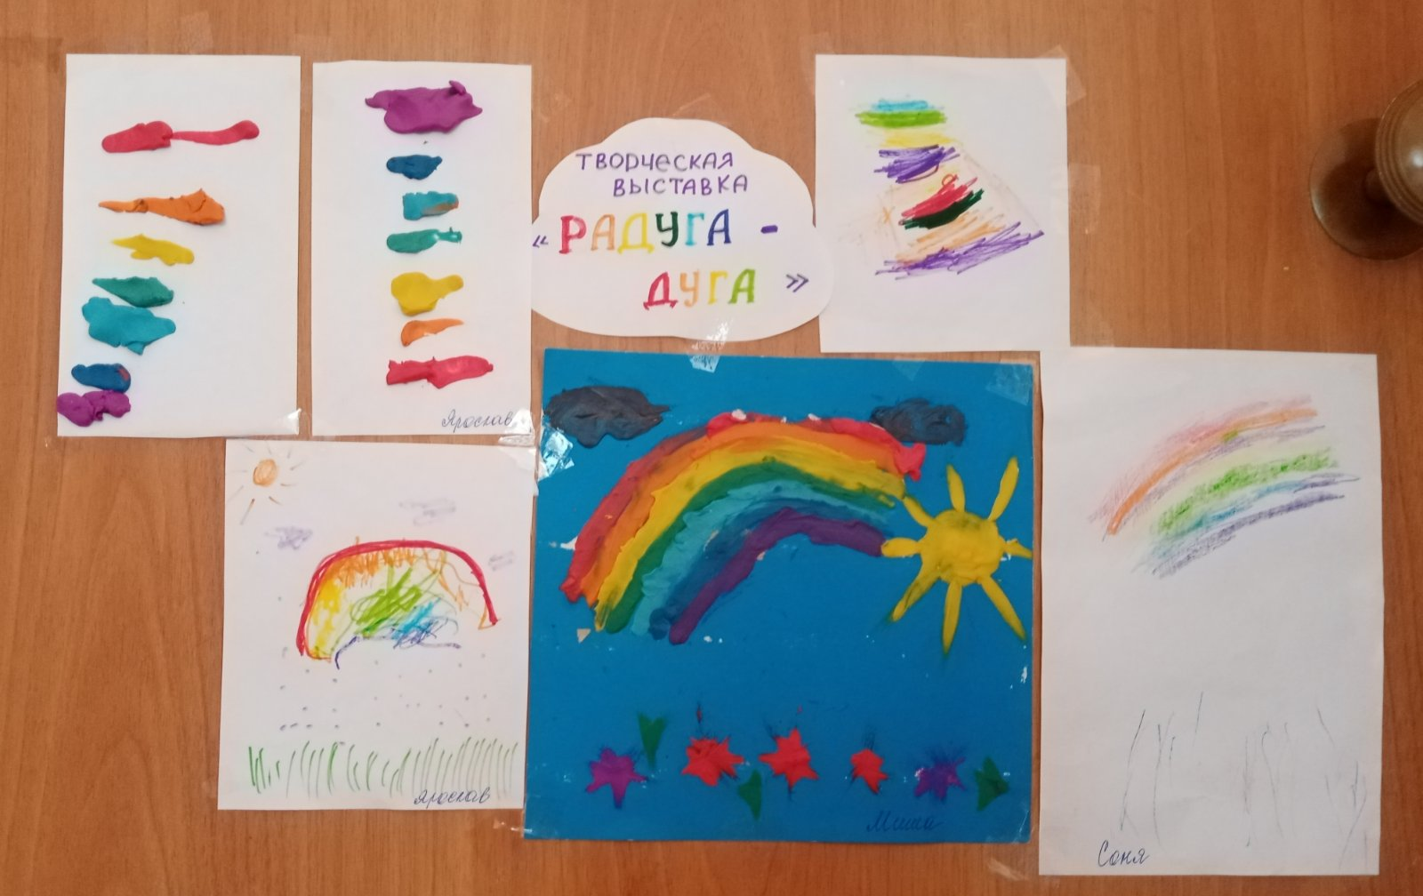
Творческая выставка «Радуга – дуга»
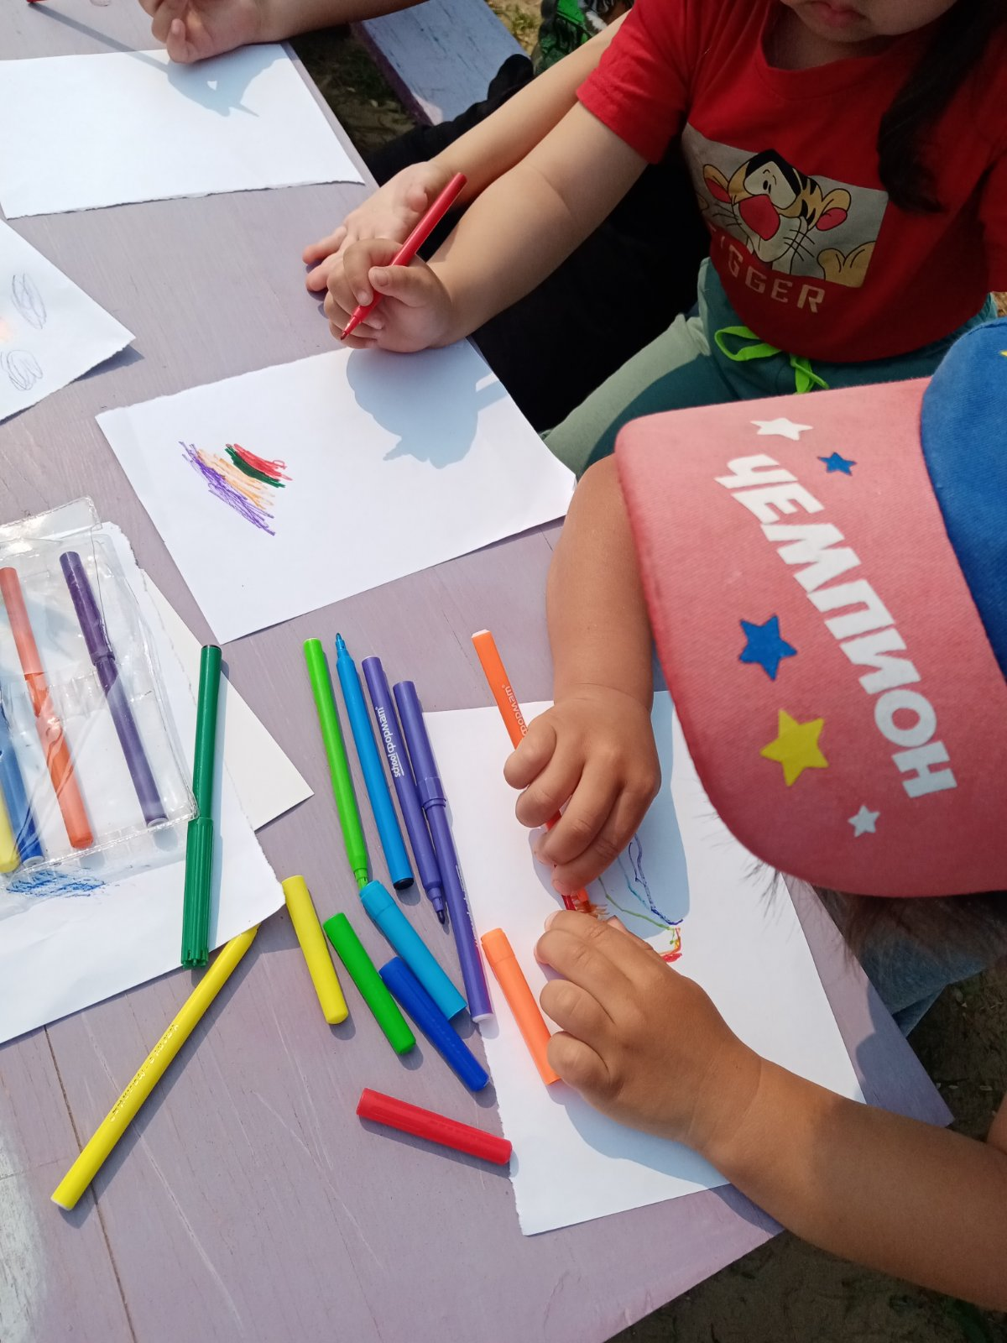
Рисование «Это радуги цвета»
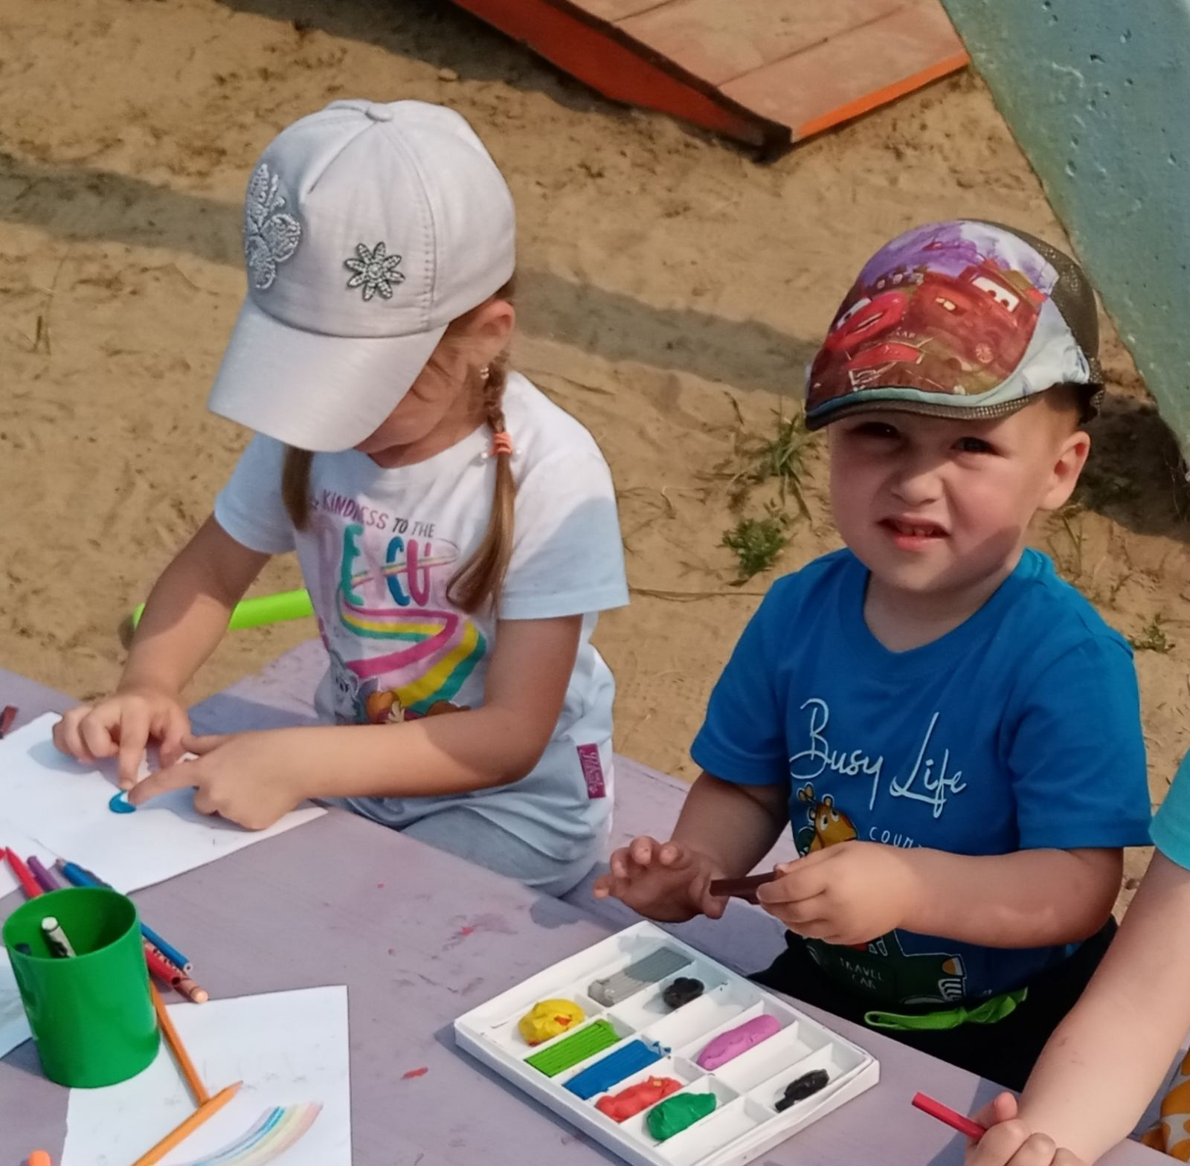
Пластилинография «Радуга»
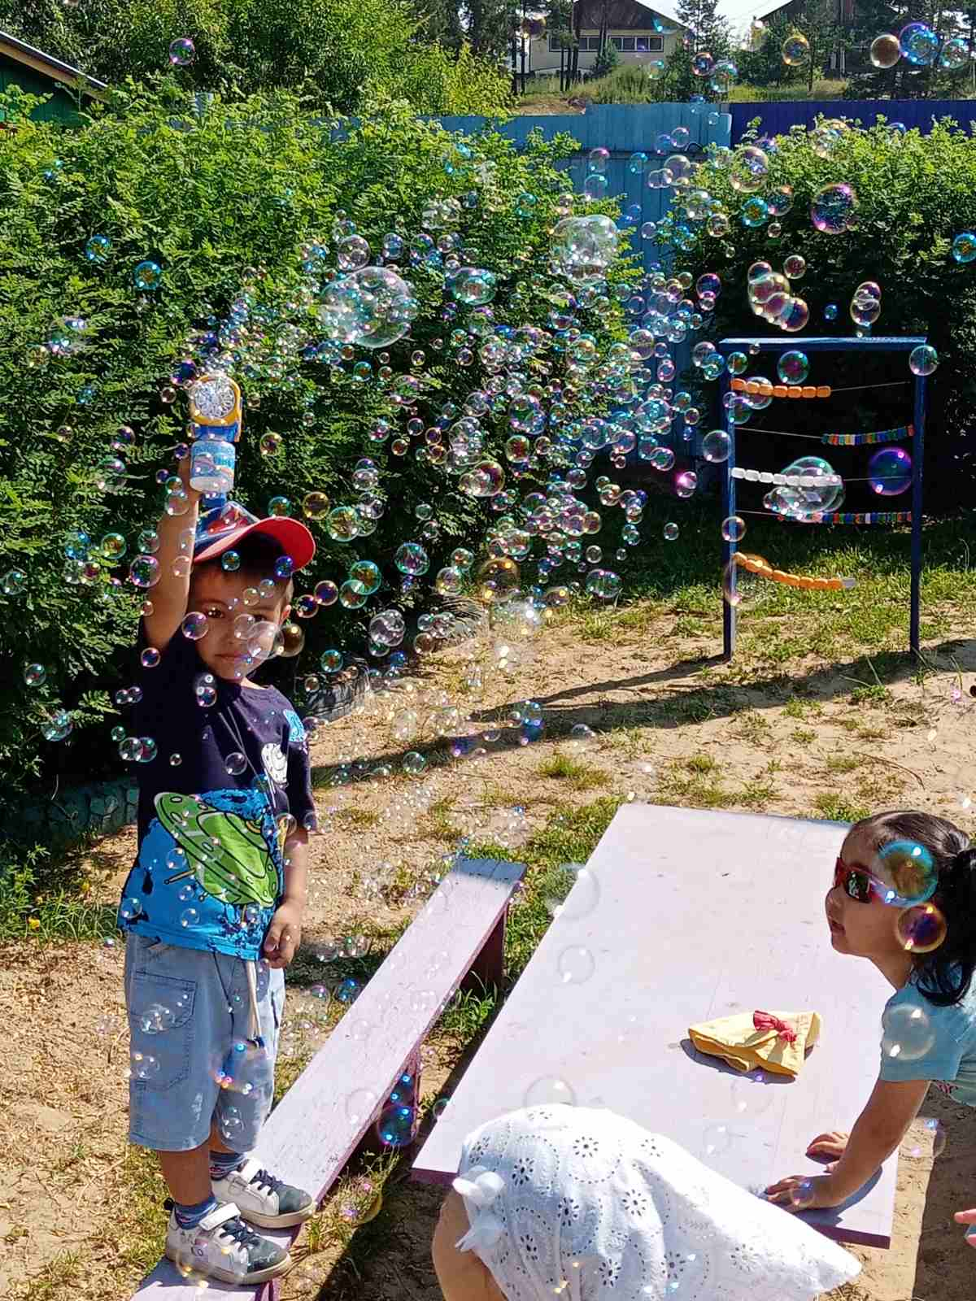
Экспериментирование «Радуга в мыльном пузыре»
Приложение 2

Беседа « Откуда берется радуга? »
Цель: Развивать познавательную и творческую активность детей в процессе ознакомления детей с природными явлениями.
Воспитатель загадывает загадку:
Что за чудо - красота! Расписные ворота появились на пути
В них ни въехать, ни войти. ( дети отгадывают загадку) Радуга.
Ребята, а как вы думаете, когда радуга может появиться на небе?
На экране появляется изображение радуги и звучит шум дождя.
Рассказ воспитателя о радуге.
Жил на свете дождик. И был он очень грустный. Чуть что - сразу плачет. Пожалело его солнышко, выглянуло из-за туч:
_ Эй, дождик, хватит плакать!
А дождик опять: знай себе плачет. Солнышко еще больше из-за тучки выглянуло. А дождик будто его и не заметил. Вышло тогда совсем солнце из-за туч, протянуло к дождику свои лучики. А лучики сквозь капельки воды прошли и стали разноцветными! Встала над землей радуга, словно огромный мост. А какие в нем были цвета? Красный, оранжевый, желтый, зеленый, синий, голубой, фиолетовый. Ровно семь цветов.
Дождик увидел эту красоту и сразу перестал плакать.
Если дождь еще не кончился, а на небе появилось солнце, лучи, проходят сквозь капельки воды, становятся разноцветными, и появляется радуга. Так после чего появляется радуга? ( ответы детей) – после солнышка и дождика.

Приложение 3
Загадки о радуге
  - Дождик с Солнцем смастерил мост высокий без перил. От чудесного моста всему миру красота…
  - Крашеное коромысло над рекою повисло…
  - Дождь прошел. Раздвинув тучи, к нам пробился солнца лучик. И буквально на глазах мост возник на небесах. Разноцветная дуга — это…
  - Что за чудо-красота! Расписные ворота показались на пути!.. В них ни въехать, Ни войти…
  - Быстро вырос над землей семицветный мост дугой. Верх уперся в облака. Что на небе?
Пальчиковая гимнастика «Радуга»
Гляньте - радуга над нами, (нарисовать рукой над головой полукруг)
Над деревьями, (руки поднять вверх, пальцы разомкнуты).
Домами. (руки сложены над головой крышей).
И над морем, над волной, (нарисовать волну рукой).
И немножко надо мной. (дотронуться до головы).

